**POLARIZAÇÃO E ACLR DO DRIVER RF6886**

Sintonia do Driver no link: <https://jira.cpqd.com.br/secure/attachment/400621/400621_SINTONIADODRIVER.pdf>

1. **Verificando o ACLR nas frequências 248MHz, 259MHz e 270MHz:**

Foto do setup:

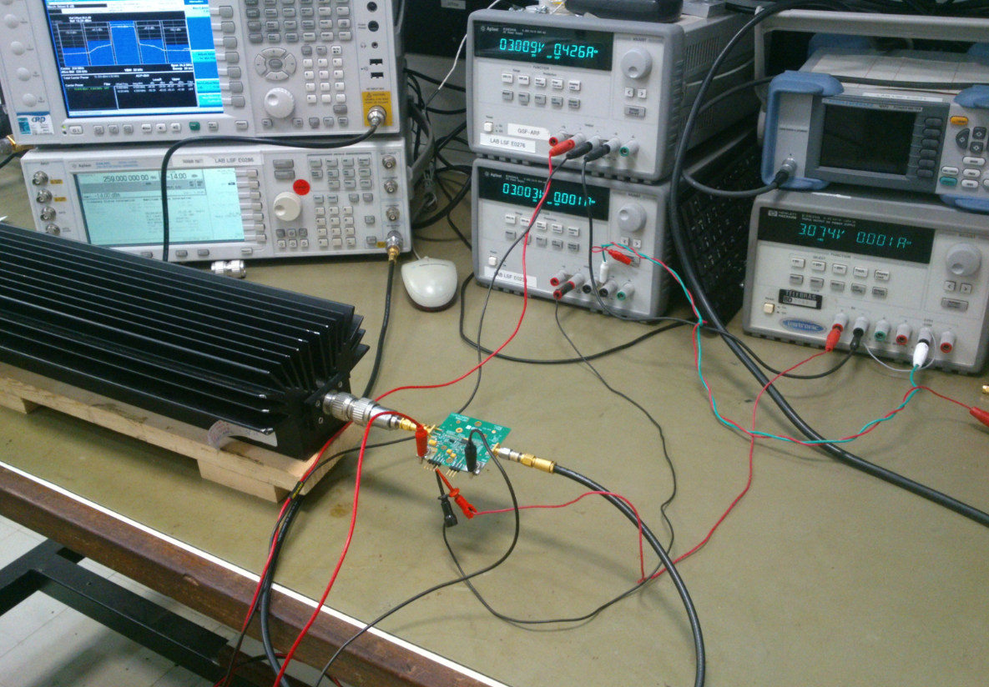

* 1. Polarização:

→ Vdd=3Vdc

→ Vref1 e Vref2 = 3Vdc

Seguem as figuras da medida de ACLR:

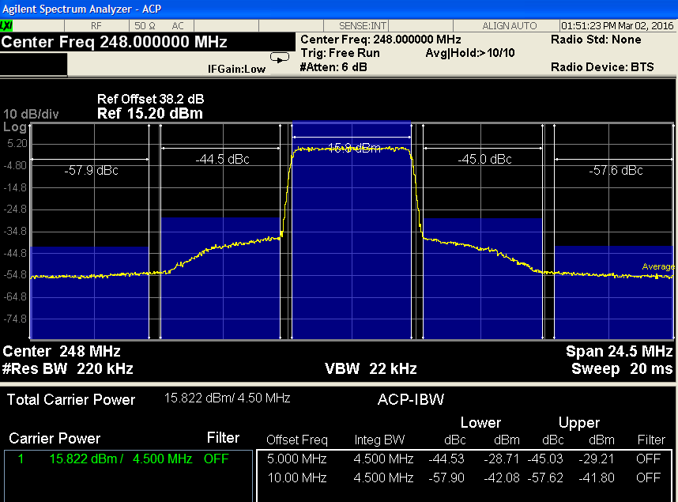

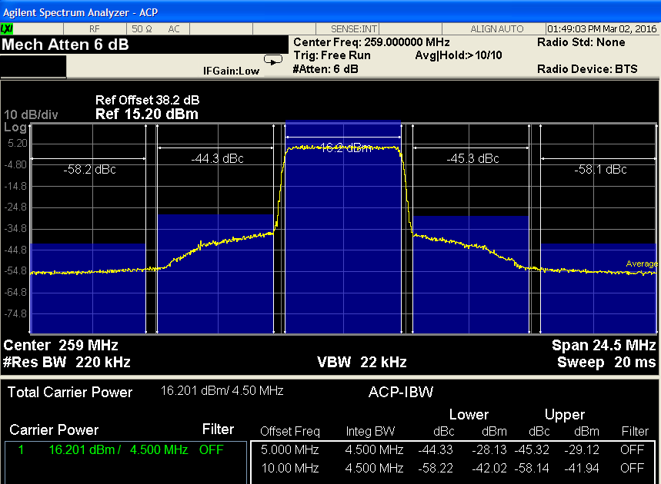

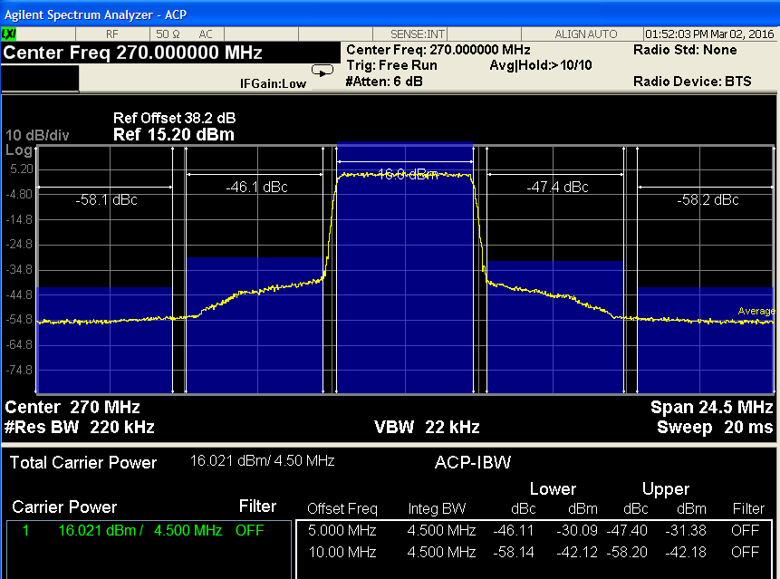

* 1. Polarização:

→ Vdd = 3Vdc

→ Vref1 = 3Vdc

→ Vref2 = 3,6Vdc



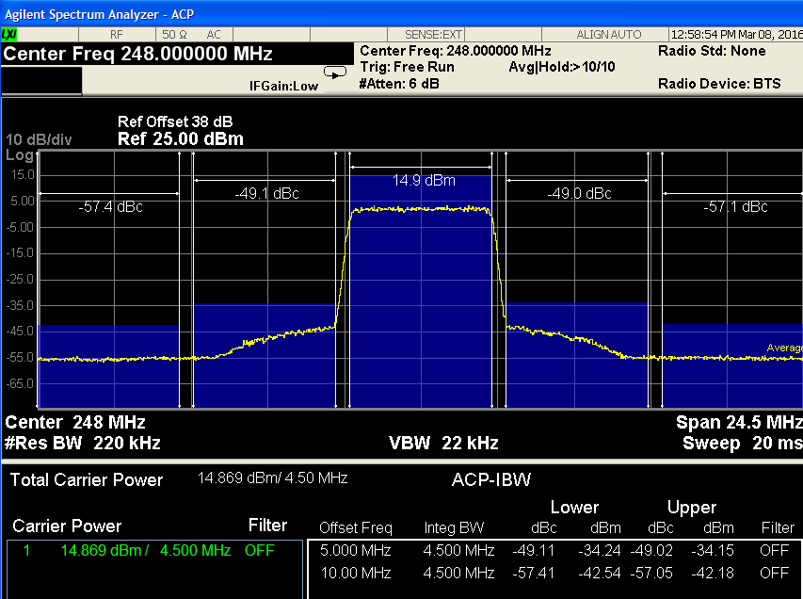

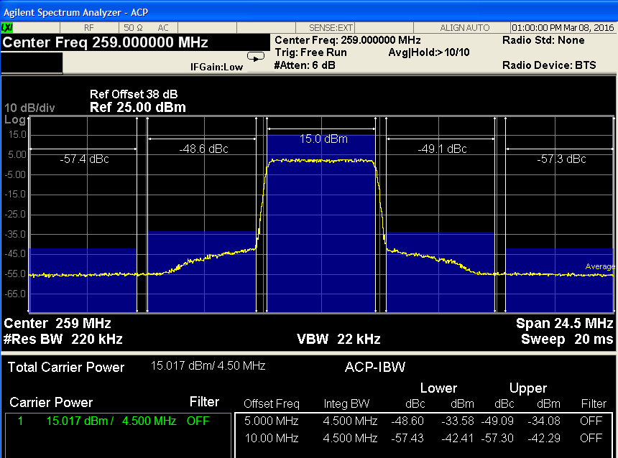

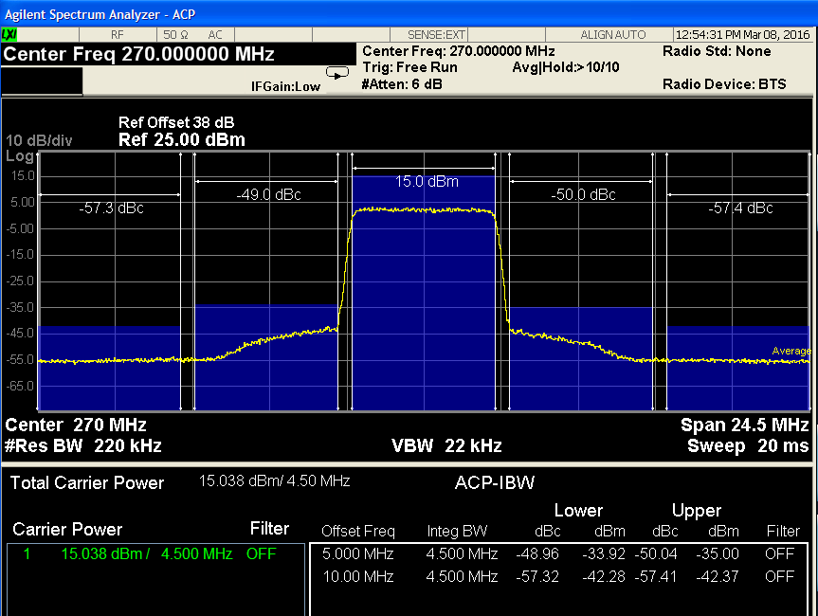

**FIM**

**Leandro Souza Silva**

**GTRE- Gerência de Tecnologias de Rádio Especializadas**

**VPPD- Vice Presidência de Pesquisa e Desenvolvimento**

**Tel.: + 55 19 3705 4245 (4165) - cel.: (Tim) +55 19 98401 2136**

**[http://www.cpqd.com.br](http://www.cpqd.com.br/)**